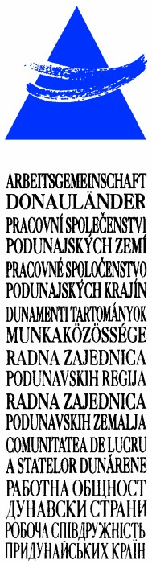
LAD1-IE-ED-4/045-2017
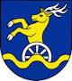
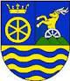
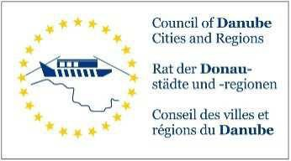

ARBEITSGEMEINSCHAFT DONAULÄNDER

WORKING COMMUNITY OF THE DANUBE REGIONS

27. Sitzung der Arbeitsgruppe der Leitenden Beamten
27th Meeting of the Working Group of Senior Officials
24. Konferenz der Regierungschefs 24th Conference of Heads of Government 12. Oktober 2017, 10.30 bis 13.00 Uhr 12th October 2017, 10.30 a.m. to 1.00 p.m.

Wellness Hotel Danubius Health Spa Resort Esplanade****
Conference room: „Palace Ballroom“
921 29 Piestany, Kúpeľný ostrov, Slovak Republic

Tagesordnungspunkt 7

Item on the agenda 7

Kurzbericht des Rats der Donaustädte und -regionen
Report of the Council of Danube Cities and Regions

Bericht: Generalkoordinator Peter Langer, Ulm
Report: General Coordinator Peter Langer, Ulm

Beilagen / attachements:
1) Strukturen und Kooperationen des RDSR
Structures and cooperations of the CoDCR
2) Agenda 10. Europäische Konferenz der Donaustädte und –regionen
Agenda 10th European Conference of the Danube Cities and Regions

Beschlussempfehlung:
Die Mitglieder danken dem Rat der Donaustädte und –regionen für den Bericht.

recommended decision:
The Council of the Danube Cities and Regions is thanked for the report.

